
Universidade do Minho
Mestrado Integrado em Engenharia Informática
Licenciatura em Ciências da Computação

Unidade Curricular de
Computação Gráfica
Ano Lectivo de 2018/2019
Relatório da 2º Fase

André Sá - A76361 (LCC)
Moisés Ramires – A80499 (LCC)
Paulo Barbosa – A81480 (LCC)
Sebastião Freitas – A71074 (MIEI)
Março, 2019

CG

Índice
- Enunciado/ Resumo
- Definições
- Exemplos
- Sistema Solar Estático

Enunciado /Resumo

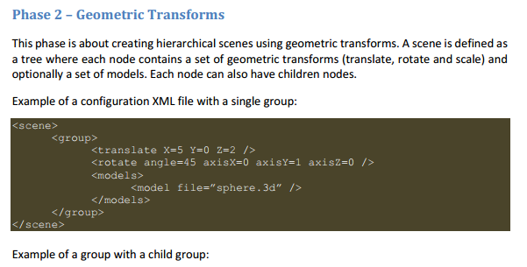

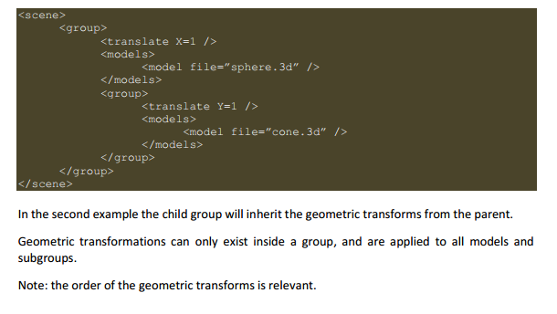
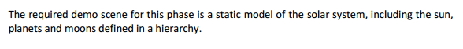

Nesta fase apenas precisamos de nos preocupar com o nosso Engine e o nosso ficheiro XML. Pretende-mos implementar as transformações geométricas com o uso de xml.

Definições
Decidimos que os nosso grupos seriam estruturas….
As translações,rotações e escalas são lidas do nosso xml por as seguintes funções, tal como os nosso modelos e subgrupos….

Exemplos
De seguida iremos apresentar diversos ficheiros xml que demonstram uma variedade das transformações e subgrupos a serem aplicados.

1.Cone

2.box -> translação -> box

3.box -> rotação -> box

4.box -> escala -> box

5.Coisa complexa

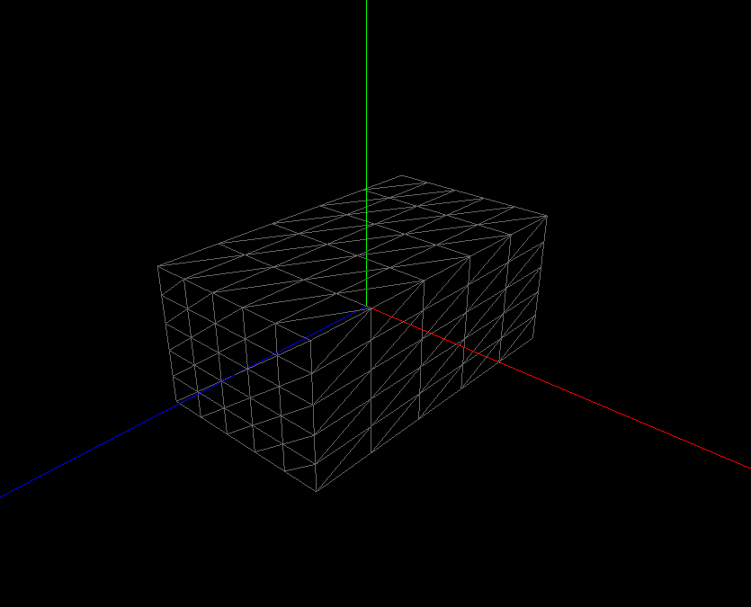
Figura – “Box” de Dim 4*3*7 com 5 divisões

Sistema Solar Estático
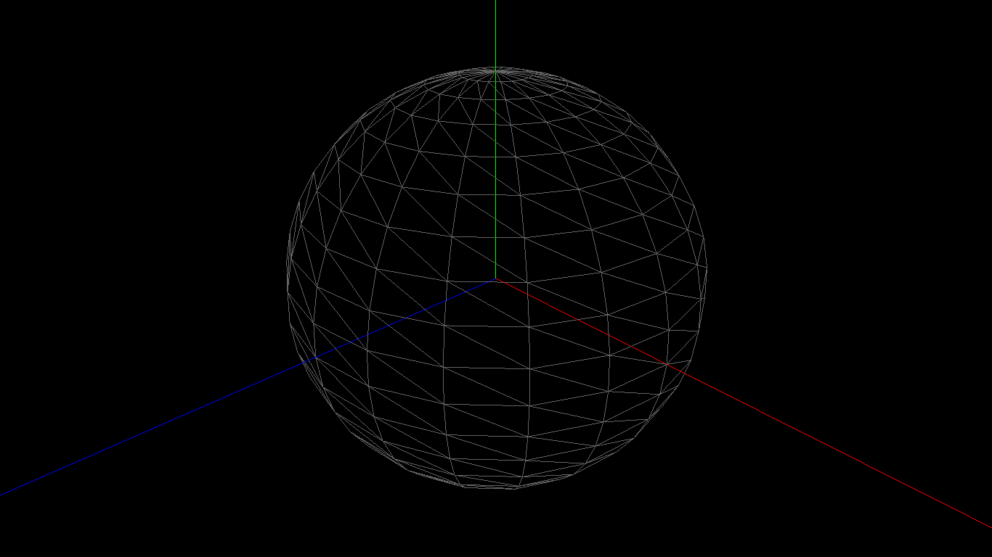
Figura – Esfera de raio 5, slices 10 e stacks 10

